Міністерство освіти і науки України

Національний технічний університет України «Київський політехнічний інститут імені Ігоря Сікорського"

Факультет інформатики та обчислювальної техніки

Кафедра автоматизованих систем обробки інформації і управління

Звіт

Лабораторна робота 3

ДОСЛІДЖЕННЯ ІНДЕКСАТОРІВ ТА ВЛАСТИВОСТЕЙ

Виконав студент Кубай Д. І.

Київ 2021

**Варіант 10**

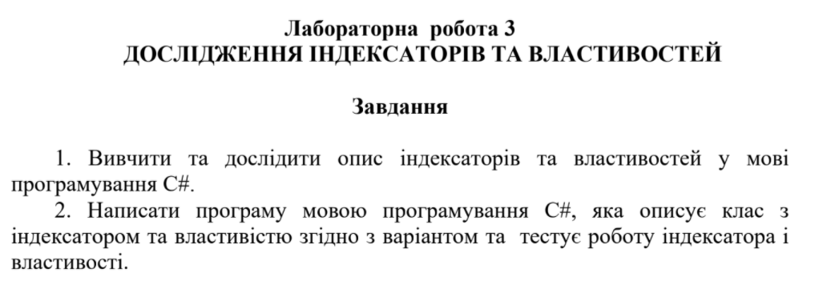

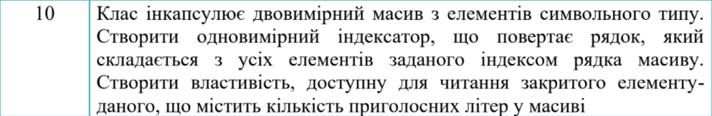

**Код на мові С#**

**file “Program.cs”**

using System;

using System.Collections.Generic;

using System.Linq;

using System.Text;

using System.Threading.Tasks;

using ArrayLibrary;

namespace Lab03

{

class Program

{

static void Main(string[] args)

{

int number_of_strings; //number of strings

string[] strings = Input(out number_of_strings); //strings array

MyArray myStrings = new MyArray(strings, number_of_strings); //new class object

Console.WriteLine("Input the number of string you wanna get:");

int string_number = Convert.ToInt32(Console.ReadLine());

string s = myStrings[string_number];

Console.WriteLine("Your string:");

Console.WriteLine(s);

Console.Write("\n");

int number_of_consonants = myStrings.GetConsonantsNumber; // number of consonants

Console.WriteLine("Number of consonants in array: {0}", number_of_consonants); //output

Console.ReadKey();

}

static string[] Input(out int n) //strings input

{

Console.WriteLine("Input number of strings:");

n = Convert.ToInt32(Console.ReadLine());

string[] strings = new string[n];

Console.Write("\n");

Console.WriteLine("Input your strings:");

for (int i = 0; i < n; i++)

{

strings[i] = Console.ReadLine();

}

Console.Write("\n");

return strings;

}

}

}

**Library “MyArray”**

**Class “MyArray.cs”**

using System;

namespace ArrayLibrary

{

public class MyArray

{

private string[] _strings; //strings array

private int _length; //number of strings

private int _consonants_number; //number of consonants

public MyArray(string[] str, int n) //constructor

{

_length = n;

_strings = new string[_length];

for (int i = 0; i < _length; i++)

{

_strings[i] = str[i];

}

}

public void PrintStrings() //array output

{

for (int i = 0; i < _length; i++)

{

Console.WriteLine(_strings[i]);

}

}

public string this[int index] //property get string

{

get

{

return _strings[index];

}

set

{

_strings[index] = value;

}

}

public int GetConsonantsNumber //property get consonants number

{

get

{

int counter = 0;

for(int i = 0; i < _length; i++)

{

string str = _strings[i].ToLower();

for (int j = 0; j < str.Length; j++)

{

string letter = str[j].ToString();

if (!"aeouyi".Contains(letter) && letter != " ")

{

counter++;

}

}

}

_consonants_number = counter;

return _consonants_number;

}

}

}

}

**Вивід програми (C#)**

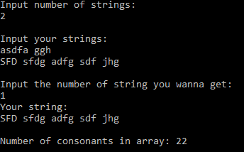

**Висновок**

Я створив програму C#, що використовує індекси та властивості. Написав бібліотеку з індексатором та властивістю згідно з варіантом, яка тестує роботу індексатора властивості. Створив одновимірний індексатор, що повертаєрядок, який складається з усіх елементів заданого індексом рядка масиву і властивість, доступну для читання закритого елементу-даного, що містить кількість приголосних літер у масиві.